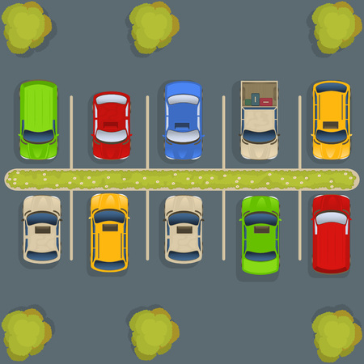

Parqueo de Vehículos

Manual de Usuario

Elaborado por Erick Manuel Abarca Calderón

Ver 1.0

Contents

Menú Principal 3

1. Configuración 4

2. Cargar Cajero 5

3. Saldo del Cajero 6

4. Ingresos de dinero 7

5. Entrada de vehículo 8

6. Salida de vehículo 9

7. Cajero del parqueo 10

# Menú Principal

Aparecerá este menú cuando se ejecute el programa

2

8

7

6

5

4

3

1

|  |  |
| --- | --- |
| 1 | Abre la configuración del programa. |
| 2 | Introduce o vacía el dinero del cajero. |
| 3 | Consulta el dinero que ha entrado y salido del cajero además el dinero que hay actualmente. |
| 4 | Consulta cuánto dinero ha entrado en determinadas fechas, además de los ingresos estimados |
| 5 | Registra la entrada de un vehículo al parqueo |
| 6 | Registra la salida de un vehículo del parqueo |
| 7 | Cajero automático donde se paga el tiempo de permanencia en el vehículo |
| 8 | Despliega este manual. |

# Configuración

En esta opción, usted podrá configurar aspectos básicos de la aplicación

Cuando confirme los cambios, el programa validará los datos ingresados y le advertirá si alguno de estos no es permitido.

Para las monedas y billetes, se deben ingresar las denominaciones que se requieran, en orden ascendente además debe ser la siguiente a la anterior. Ejemplo:

Moneda 1= 100

Moneda 2= 500

# Cargar Cajero

En esta opción, se podrá depositar el dinero que se requiera en el cajero o se puede vaciar el mismo.

En los espacios marcados en la sección cantidad, se ingresa la cantidad de monedas que se quieran depositar para cierta denominación, automáticamente el programa le indicará cuanto dinero en total se carga además del total cargado más el dinero que había antes de realizar la carga. Si no desea agregar dinero de cierta denominación, deje el espacio en blanco

También se puede vaciar el cajero lo cual es necesario para cambiar las denominaciones utilizadas, al hacer esto también se borrará el historial de dinero ingresado y egresado de la siguiente sección.

# Saldo del Cajero

Con esta opción se podrá ver el total de dinero que ha ingresado al cajero por medio de cargas o pagos realizados por clientes, las salidas que ha habido por concepto de cambios al cliente y el saldo actual que hay en el cajero, esto por cada denominación.

# Ingresos de dinero

En esta opción, se brinda al sistema dos fechas en el formato dd/mm/aaaa. A partir de esos datos el sistema buscará los pagos realizados en ese rango y mostrará el total de ingresos en efectivo y por tarjeta que se realizaron.

Adicionalmente se muestra el estimado de ingresos que se toma a partir de la hora de entrada de todos los vehículos que hay en el parqueo hasta la hora actual.

# Entrada de vehículo

Se ingresa la placa del vehículo que ingresa al parqueo, se muestra la cantidad de espacios que hay disponibles en ese momento, el espacio asignado es el menor de los que hay disponibles, la fecha de entrada es la actual del sistema.

Se pulsa el botón OK para hacer efectivo el ingreso

# Salida de vehículo

Se ingresa la placa del vehículo que va a salir, el programa verifica que el vehículo esté en el parqueo además de si ya pagó, si cumple eso, se autoriza la salida.

# Cajero del parqueo

Se digita la placa y cuando detecta que esta existe, muestra los datos de hora de entrada, tiempo cobrado y el total a pagar. El usuario debe pulsar los botones de billetes y monedas hasta que el campo pagado sea mayor o igual al campo de total a pagar. También se puede pagar por medio de tarjeta de crédito la cual se validará cuando se digiten los 10 números que la componen.

Si es necesario se desglosará el cambio en las respectivas denominaciones que existan.